第4章 将来の事業環境
４－１ 外部環境の変化
- 人口推計
図４－１に碧南市の人口推計を示します。碧南市においては近年増加傾向にあり、２０３０年度は７５，０００人程度になると予測されます。
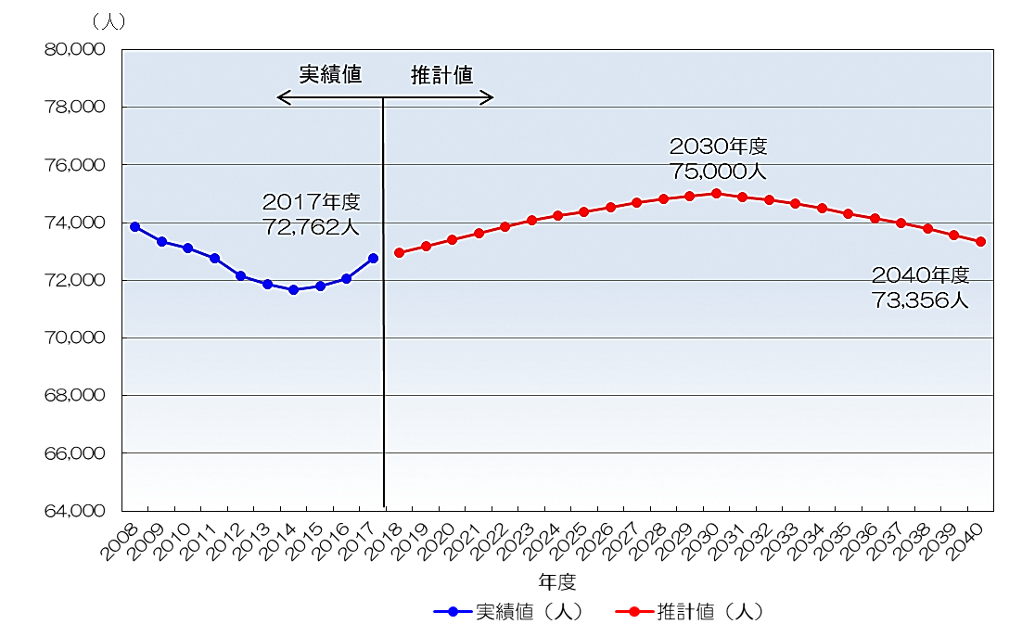
図４－１ 碧南市人口推計

２） 施設の効率性の低下
図４－２に碧南市の一日最大給水量の実績値と推計値を示します。一日最大給水量は、施設規模の設定等に使用される指標です。２０１９年度の推計値である２７，８９３m³/日から２０３７年度にかけて２６，６４３m³/日程度まで下がる予測です。
よって、施設・設備等の同規模による単純な更新は、施設の効率性の低下を伴います。将来の給水量の低下を考慮した施設・設備規模の最適化（ダウンサイジング）を図っていく必要があります。
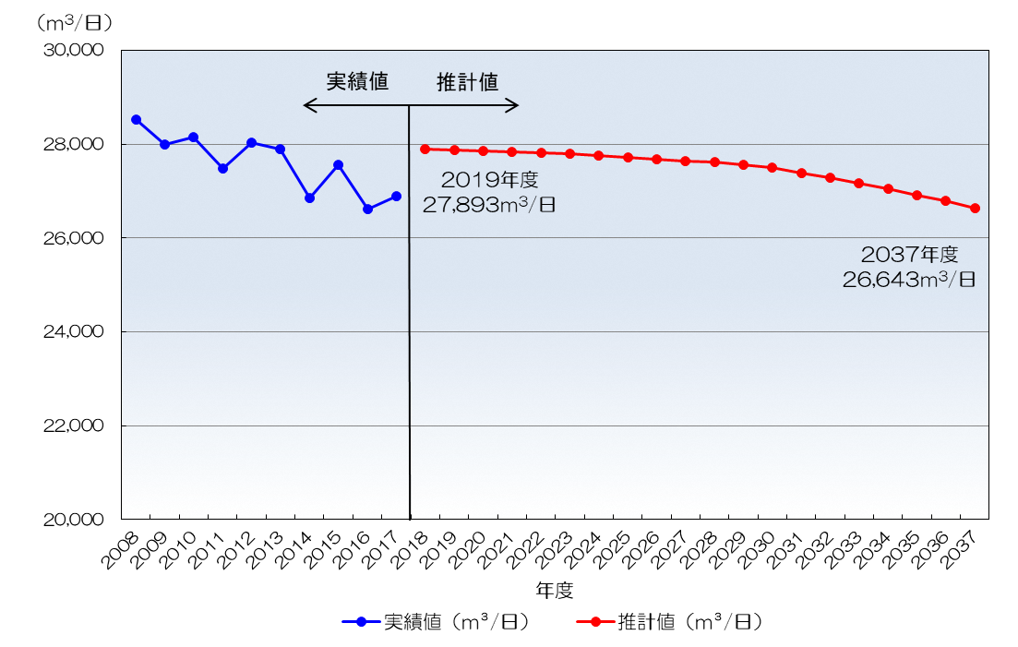
図４－２ 碧南市一日最大給水量の実績値と推計値

4－2 内部環境の変化
1） 施設の老朽化
図４－３に碧南市の管路布設年度別延長を示します。この図から分かるように今後１０年で法定耐用年数（４０年）を経過した管路が増加していき、今後２０年でピークを迎えます。この法定耐用年数の管を、全て新しい管に更新していくには、膨大な事業費がかかるため、老朽管路の全体に占める割合を少しでも抑えつつ、毎年の更新費をできるだけ平準化する必要があります。
また、表４－１に配水場の築造年数と経過年数について示します。第1配水場の第１、２配水池は、築造から５０年以上が経過し、簡易判定では耐震性が低い結果となった施設であるため、将来的に廃止する予定です。第2配水場のＮｏ.１、Ｎｏ.２配水池は、築造から４５年が経過し、一部老朽化が進んでいるものの、耐震診断において耐震性を有することが確認されているため、今後、補修や維持管理を適切に行い長寿命化する予定ですが、将来的には更新が必要になってきます。

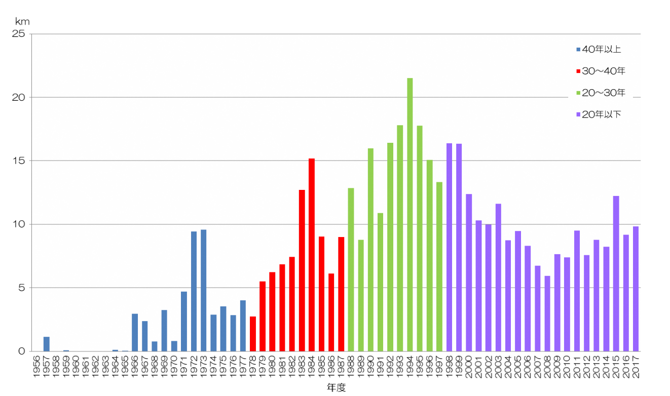
図４－３ 管布設年度別延長

表４－１ 配水場の築造年数と経過年数（平成３０年度現在）
施設名 | 容量 | 容量 | 築造年 | 経過年数
第１配水場 | 第１配水池 | 1,000m³×2池 | 昭和34年 | ５９年
 | 第２配水池 | 1,750m³×2池 | 昭和42年 | 51年
第２配水場 | No.１、２配水池 | 5,500m³×2池 | 昭和48年 | 45年
 | No.３、４配水池 | 5,000m³×2池 | 平成12年 | 18年
2） 資金の確保
給水人口及び給水量の減少は、料金収入の減少に直結します。料金収入が減少することにより、施設の維持管理や更新が遅れるなど、水道事業の財政状況に影響を与える懸念があります。
本市においては、現在まで料金収入に連続的な減少は見られませんが、常に財政状況を把握しておく必要があります。

3） 職員数の減少
水道経験の長い職員の退職を受けて、水道事業者の組織内の技術をどのように継承するかという点について、従前からの課題となっています。そのような中で、水道事業には、高度な技術基盤において施設更新計画の策定とその実践が求められます。
本市においては、定年職員の再雇用等により影響を軽減していますが、中長期的には技術力のある職員が不足することが考えられます。よって、職員の技術的資質の維持または向上について取り組む必要があります。

一日最大給水量：一日当たりの給水量が一年間で最も大きい日の給水量

